第二版期末專題書面報告

雲端備份系統

逢甲大學資訊工程學系

薛竣祐｜毛文佐

2020.11.27

1. 簡介
   1. 主要功能
      1. 上傳：

將任意檔案上傳自個人雲端空間中。

* + 1. 下載

將任意檔案自雲端空間中下載。

* + 1. 共用

將任意已上傳檔案共用給其他使用者，使其有權限可以存取非自己上傳的特定檔案。

* + 1. 刪除

將已上傳的檔案刪除，並移除所有共用者，刪除範圍不包括備份資料。

* + 1. 登入

需登入才能操作雲端空間，並以帳號作為存取控制依據。

* + 1. 檔案管理系統

使用樹形目錄的抽象概念取代實際硬體儲存位置，允許使用者創建資料夾作為節點，並提供更改檔名、移動檔案等基礎檔案系統功能。

* + 1. 寫檔

允許使用者可以於線上直接撰寫檔案，以純文字類型檔案為限制，如：.txt、.md、.c 等。

* + 1. 備份

系統提供備份功能，將已上傳檔案備份至特定伺服器，不受刪除、區域性天災人禍、資料機房損毀影響。

* + 1. 備份還原

將使用者之備份資料還原至雲端空間中。

* 1. 專題目標

以主從式架構做為基礎，目前研究方向為RPC模型，以JAVA RMI 作為實作方向，考慮使用Web Service或JFrame作為前端介面呈現。

* 1. 研究動機

以優化iLearn2.0的個人檔案空間為目標，希望能提高個人檔案空間的使用效率，並增加部分功能。

* 1. 人力分配

薛竣祐：後端API實作、資料結構與資料庫設計

毛文佐：前端介面實作、與後端API之通訊與資料傳遞

* 1. 工作時程

專題進行中，暫無資料。

1. 文獻
   1. 相關作品的功能
      1. Google Drive
      2. Dropbox
      3. Mega
      4. Line Keep
      5. GitHub
      6. Sendspace
   2. 相關的作品與專題成品差異

專題進行中，暫無資料。

1. 方法
   1. 子模組主要功能

Client端：

上傳模組

下載模組

檔案管理模組

使用者模組

Server端：

上傳API

下載API

檔案管理API

資料庫連接

存取限制管控

* 1. 模組之間的關係

資料庫 -> 檔案管理模組 -> 上傳模組、下載模組

* 1. 介面說明

預計將會以JFrame作為介面呈現。

* 1. Client及Server運作的流程

Client 登入後即可向server傳送下載或上傳檔案的Request

Server認證Client端權限後即可提供相關API服務

* 1. 訊息傳遞循序圖

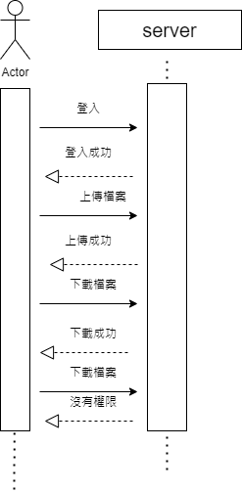

1. 成果

專題進行中，暫無資料。

1. 結論

專題進行中，暫無資料。

1. 參考文獻

專題進行中，暫無資料。